分布式计算第2次作业设计报告

1. 设计思想
2. 应用层协议

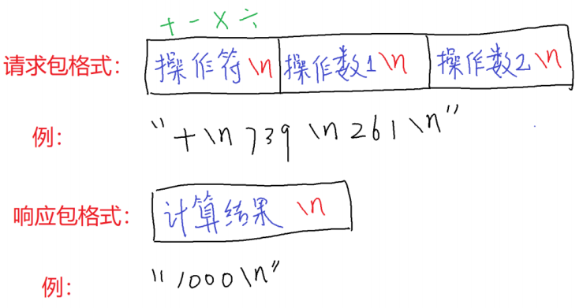

1. 服务器端结构

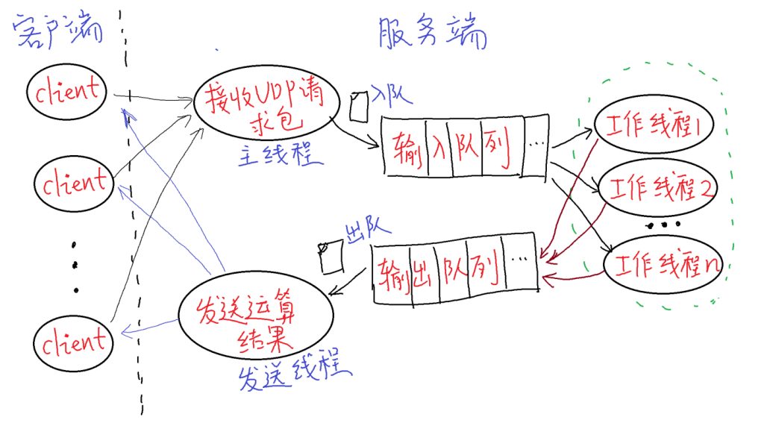

定义了一个unit类作为通信传输的基本单位，内含套接字和数据包信息。输入队列和输出队列均设为服务器端中静态的LinkedBlockingQueue<unit>。定义了三个线程类。用户发送的套接字和数据包先在服务器端被接收。rthread类为接收线程，负责将接收到的套接字和数据包打包成一个unit，并将其放入输入队列尾端。wthread类为工作线程，负责从输入队列顶端取unit，从中提取出操作符和操作数进行计算，并将计算结果按一定格式写入新的数据包，再将新的数据包和套接字打包成新的unit放入输出队列尾部。sthread类为发送线程，负责从输出队列中取出元素，并提取信息将结果发送给客户端。通过在服务器端调用这三个线程来实现上述过程。

1. 遇到的问题和解决方法

# 在wthread类中对数据进行处理和计算时，接收到的信息转化出的字符串与输入时的字符串长度不同。因此在使用substring截取字符串时后一个操作数的末端索引不能偷懒设为s.length()-1，否则在使用Integer.parseInt()操作将字符串转化为整型数时会发生NumberFormatException错误。找出第三个‘\n’对应索引i，将后一操作数的末端索引设为i即可。

1. 使用方法

先运行服务器端，再运行客户端。在客户端中依次输入操作符、操作数1、操作数2，每输完一项需按回车键。然后即可在客户端收到结果。